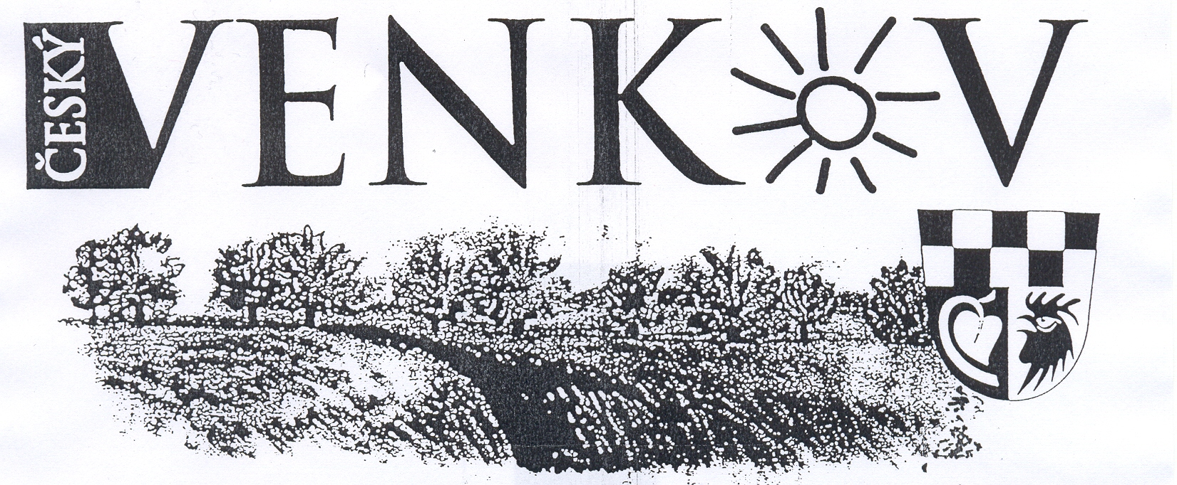

2/2010

Měsíc Ú N O R

Dlouhá a tuhá zima se začíná pomalu chýlit ke svému
konci a my se připravujeme na realizování jarních akcí
schválených rozpočtem na rok 2010, veřejným zasedáním zastupitelstva obce dne 17.12.2009.
V Morašicích začneme dokončením spojovacího chodníku na hřbitově.
12.6.2010 oslavíme 150. výročí založení školy v Morašicích. Srdečně vás všechny zveme na oslavy. Přípravy jsou již v plném proudu.
Plánujeme úpravy prostranství kolem Základní školy, abychom důstojně přivítali všechny hosty přespolní i místní.
Pozvánky vám všem předáme osobně .
Pro obecní domek v Janovicích máme vyřízené povolení od ČEZ Prodej, s.r.o. k napojení na elektrickou síť.
V projednávání je rovněž vodovodní přípojka pro tento domek.

P O Z V Á N K A

Dne 11.3.2010 od 18.00 hod. se koná v hostinci „VE DVOŘE“ v Morašicích, veřejné zasedání zastupitelstva obce.
Přijďte všichni.

S P O Z

Na den 28.3.2010 od 10.00 hod. připravujeme jako každý rok, ve spolupráci se žáky Základní školy v Morašicích, kteří zajistí kulturní vložku, vítání našich nejmenších občánků do života v naší obci. Celkem přivítáme 2 děvčátka a 3 chlapečky.

H L Á Š E N I´ P O Ž Á R U

Od 1.1.2010 dochází ke změně při hlášení požáru v obci Morašice a to na telefonní číslo 469622651 – ing. Karel Šnajdar. Věříme, že jeho použití nebude nikdo z nás potřebovat.

P O P L A T K Y

Výše poplatku za svoz komunálního odpadu je stanovena pro tento rok usnesením zastupitelstva ze 17.12.2009 na částku 350,- Kč na osobu nad 6 let svého věku a na jeden rekreační objekt. připomínáme, že poplatník je povinen uhradit poplatek do 31.3.2010.
Výše poplatku za psa je 60,- Kč a 120,- Kč za druhého a každého dalšího psa.
Určitě vás bude zajímat, jaké byly náklady na odpadové hospodářství v roce 2009.
Za tříděný sběr plastu - 32tis. Kč
za tříděný sběr papíru - 29tis. Kč
za tříděný sběr skla - 50tis. Kč
za nebezpečný a objemný - 71tis. Kč
hřbitovní odpad - 27tis. Kč
za komunální odpad - 246tis.Kč

vybrané poplatky - 178tis. Kč

Skládkování 1t komunálního odpadu platí obec 1.080,- Kč.

Třiďte odpad – za vytříděný odpad obec dostává do svého rozpočtu finanční odměnu od firmy EKO-KOM, dle vytříděného množství. Tato částka se vrací zpět do systému nakládání s odpady. Svým tříděním odpadů tak přispíváte
finanční částkou do této položky.

Drobný elektroodpad vhazujte do vyhrazeného malého kontejneru, který je umístěn v přízemí chodby obecního úřadu
v Morašicích.

Kolem kontejnerů udržujte pořádek, aby byl zachován vzhled
kolem jednotlivých kontejnerů a nevytvářen obci zbytečný nepořádek.

Ú Z E M N I´ P L Á N O B C E

Již z lednovém vydání jsme vás upozorňovali, že obec připravuje změnu stávajícího územního plánu obce.
Zadání pořízení změny územního plánu obce Morašice bylo schváleno zastupitelstvem na jeho veřejném jednání, dne 17.12.2009. Jelikož si přejeme, aby všichni občané měli dostatečný časový prostor ke svým úvahám, dáváme vám
na vědomí náš záměr dříve, než bude vydána veřejná vyhláška o projednání návrhu zadání územního plánu
obce Morašice. Své požadavky předkládejte nejlépe osobně,
aby mohly být vysvětleny případné rozdíly.

OBECNÍ KNIHOVNA

Vás zve k návštěvě. Je velmi přehledně zařízena a dovybavena novými žánry, které vám zpříjemní zbytek zimních večerů.
Dále se můžete podívat na internet a vše, co vás zajímá na práci s počítačem. Knihovna je otevřena každé úterý od 17.00 hod. - 19.00 hod. A ve středu od 17.30 hod. Do 19.30 hod.
Věnovat se vám budou její pracovnice – slečna Markéta Valentová v úterý a ve středu paní Bianka Gdulová.

Registrační značka: MK. ČK E 11836, vydavatel: Obec Morašice, redaktorka: Eva Jiráková, tel.469695837
vydáno dne 28.2.2010.

